Державна податкова

служба України

Головне управління ДПС у

Дніпропетровській області

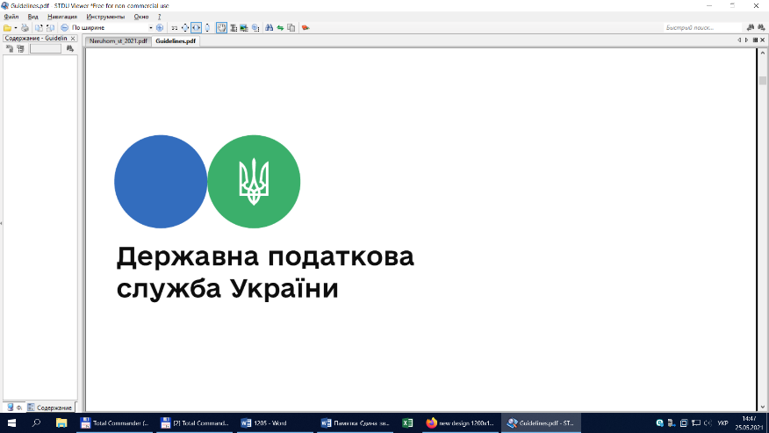

# Передбачена відповідальність за невірно запрограмований код товарної підкатегорії згідно з УКТ ЗЕД в РРО та/або ПРРО

***листопад 2021 року***

Відділ комунікацій з громадськістю управління інформаційної взаємодії Головного управління ДПС у Дніпропетровській області (території обслуговування: Амур-Нижньодніпровський, Індустріальний, та Самарський райони м. Дніпра) доводить до відома, що суб’єкти господарювання, які здійснюють розрахункові операції в готівковій та/або в безготівковій формі (із застосуванням електронних платіжних засобів, платіжних чеків, жетонів тощо) при продажу товарів (наданні послуг) у сфері торгівлі, громадського харчування та послуг зобов’язані, зокрема, надавати особі, яка отримує або повертає товар, включаючи ті, замовлення або оплата яких здійснюється з використанням мережі Інтернет, при отриманні товарів (послуг) в обов’язковому порядку розрахунковий документ встановленої форми та змісту на повну суму проведеної операції, створений в паперовій та/або електронній формі (у тому числі, але не виключно, з відтворюванням на дисплеї реєстратора розрахункових операцій (далі – РРО) чи дисплеї пристрою, на якому встановлений програмний РРО (далі – ПРРО) QR-коду, який дозволяє особі здійснювати його зчитування та ідентифікацію із розрахунковим документом за структурою даних, що в ньому міститься, та/або надсиланням електронного розрахункового документа на наданий такою особою абонентський номер або адресу електронної пошти).

Норми встановлені п. 2 ст. 3 Закону України від 06 липня 1995 року № 265/95-ВР «Про застосування реєстраторів розрахункових операцій у сфері торгівлі, громадського харчування та послуг» із змінами та доповненнями (далі – Закон № 265).

Пунктом 11 ст. 3 Закону № 265 визначено, що суб’єкти господарювання, які здійснюють розрахункові операції в готівковій та/або в безготівковій формі зобов’язані проводити розрахункові операції через РРО та/або через ПРРО для підакцизних товарів із використанням режиму програмування із зазначенням коду товарної підкатегорії згідно з Українським класифікатором товарів зовнішньоекономічної діяльності (далі – УКТ ЗЕД), найменування товарів, цін товарів та обліку їх кількості.

Форму та зміст розрахункового документа визначено Положенням про форму та зміст розрахункових документів/електронних розрахункових документів, яке затверджене наказом Міністерства фінансів України від 21.01.2016 № 13 із змінами та доповненнями, (далі – Положення № 13).

Фіскальний касовий чек на товари (послуги) за формою № ФКЧ-1, наведений у додатку 1 до Положення № 13, має містити обов’язкові реквізити, зокрема, код товарної підкатегорії згідно з УКТ ЗЕД (зазначається у випадках, передбачених чинним законодавством) (рядок 7 фіскального чека) (п. 2 розд. ІІ Положення № 13).

Пунктом 7 ст. 17 Закону № 265 визначено, що до суб’єктів господарювання, які здійснюють розрахункові операції за товари (послуги), за рішенням відповідних контролюючих органів застосовуються фінансові санкції у розмірі триста неоподатковуваних мінімумів доходів громадян – у разі проведення розрахункових операцій через РРО та/або ПРРО без використання режиму програмування найменування кожного підакцизного товару із зазначенням коду товарної підкатегорії згідно з УКТ ЗЕД, ціни товару та обліку його кількості.

Разом з тим, ст. 26 Закону № 265 встановлено, що посадові особи та працівники торгівлі, громадського харчування та сфери послуг притягуються до адміністративної відповідальності контролюючими органами.

Відповідно до ст. 155 прим. 1 Кодексу України про адміністративні правопорушення від 07 грудня 1984 року № 8073-Х із змінами та доповненнями (далі – КУпАП) порушення встановленого законом порядку проведення розрахунків у сфері торгівлі, громадського харчування та послуг, – тягне за собою накладення штрафу на осіб, які здійснюють розрахункові операції, від двох до п’яти неоподатковуваних мінімумів доходів громадян і на посадових осіб – від п’яти до десяти неоподатковуваних мінімумів доходів громадян.

За дії, вчинені особою, яку протягом року було піддано адміністративному стягненню за такі ж порушення, – тягне за собою накладення штрафу на осіб, які здійснюють розрахункові операції, від п’яти до десяти неоподатковуваних мінімумів доходів громадян і на посадових осіб – від десяти до двадцяти неоподатковуваних мінімумів доходів громадян.

Враховуючи викладене вище, у разі виявлення під час перевірки суб’єкта господарювання факту реалізації підакцизного товару через РРО та/або з ПРРО за невірно запрограмованим кодом товарної підкатегорії згідно з УКТ ЗЕД, до такого суб’єкта господарювання застосовується фінансова санкція, передбачена п. 7 ст. 17 Закону № 265 – у розмірі триста неоподатковуваних мінімумів доходів громадян, та адміністративна відповідальність передбачена ст. 155 прим. 1 КУпАП.

***Ми в інтернет-просторі, приєднуйтесь!***

<https://dp.tax.gov.ua/>;

<https://www.facebook.com/tax.dnipropetrovsk/>;

<https://www.youtube.com/channel/UCIxijADr1NbFo5dhZ3mQwVA>

**2**

**7**



**4**

**5**



**6**

**3**